Calcul mental : additions et soustractions diverses

- Calcul mental

Calcul mental : Les tables de multiplication (2, 3, 4, 5)

- Calcul mental

Ecrire les nombres à trois chiffres

- Ecris les nombres en chiffres
- Six-cent-douze | ________ | - Quatre-cent-quatre-vingt-deux | ________
- Sept-cent-huit | ________ | - Cinq-cent-soixante-dix-sept | ________
- Trois-cent-quarante | ________ | - Cent-quatre-vingt-quatorze | ________
- Neuf-cent-vingt-sept | ________ | - Huit-cent-quatre | ________

Décomposer les nombres à 3 chiffres

- Complète le tableau.
432 | 400 + 30 + 2 | 400 + 32 | 4 c 3 d 2 u
826
239
502

Maitriser la technique de l’addition posée avec et sans retenue

- Pose les additions et calcule

416 + 308 + 47  Centaines Dizaines Unités | 6 + 328 + 94  Centaines Dizaines Unités
344 + 106 + 37  Centaines Dizaines Unités | 7 + 777 + 77  Centaines Dizaines Unités

Maitriser la technique de la soustraction posée avec et sans retenue

- Pose les soustractions et calcule

758 - 214  Centaines Dizaines Unités | 469 - 245  Centaines Dizaines Unités
367 - 35  Centaines Dizaines Unités | 689 - 207  Centaines Dizaines Unités
91 - 58  Dizaines Unités | 83 - 46  Dizaines Unités

53 - 29  Dizaines Unités | 92 - 48  Dizaines Unités

Résoudre des problèmes

- Résous ces problèmes en suivant les 3 étapes.

Sur son album photos, Arnaud doit coller 5 photos par page. Il a 15 photos en tout.
Combien de pages va-t-il remplir ?
Dessin (dessine les pages et les photos)

Calcul :

Phase-réponse :
Il va …………………………………………………………………………………

Yona avait planté 6 rangées de 10 roses. Il reste 2 rangées de roses.
Combien de roses ont été cueillies ?
Dessin (dessine les rangées de roses)

Calcul :

Phase-réponse :
On a cueilli …………………………………………………………………………………

A la cantine, 42 enfants sont déjà installés. 10 enfants arrivent.
Combien d’enfants y a-t-il maintenant à la cantine ?
Dessin :

Calcul :

Phase-réponse :

Dans le bus, il y a 59 personnes. 12 personnes descendent.
Combien de personnes restent dans le bus ?
Dessin :

Calcul :

Phase-réponse :

Coder et décoder des déplacements sur un quadrillage

- Trace le trajet du renard jusqu’au cœur, en respectant le code.

3 | 2 | 3 | 3 | 2 | 5 | 2 | 1

- Code le trajet du mouton jusqu’à la fleur.

Compter de 5 en 5 / Tracer à la règle

- Réalise ce point à point, avec une règle
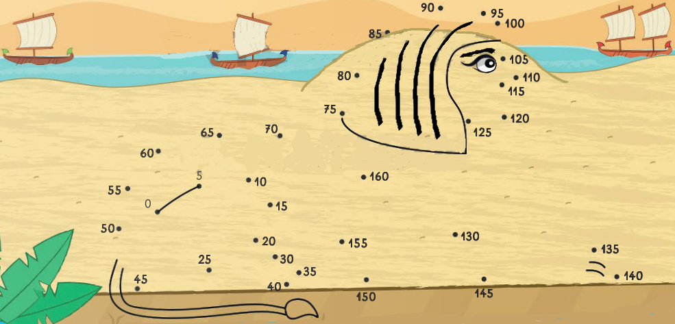

Connaitre et utiliser le vocabulaire des solides : arêtes, face, sommet

- Repasse les arêtes en rouge. Colorie une face en vert. Marque chaque sommet par un point bleu.
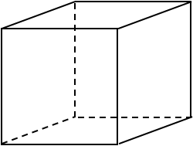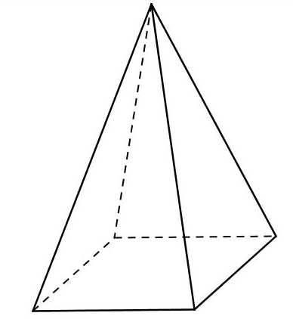

Trier, classer et utiliser des informations contenues dans un document.

- Lis les documents puis complète le tableau.
Prénom : Eustache  Race : Main Coon  Taille : grande  Poil : Mi-long  Poids : 6 à 9 kg  Caractéristique particulière : plus grande race de chat | Prénom : Neko  Race : Munchkin  Taille : court sur pattes  Poil : court  Poids : 2 à 6 kg  Caractéristique particulière : caractère de chaton | Prénom : Chanelle  Race : Bengale  Taille : Moyenne à grande  Poil : court  Poids : 4 à 7 kg  Caractéristique particulière : ressemble à un léopard

Prénom | Caractéristiques | Poil | Race | Poids | Taille
Eustache | ………………………  ……………………… | mi-long | ……………………… | ……………………… | grande
……………………… | Caractère de chaton | ……………………… | ……………………… | 2 à 6 kg | ………………………
Chanelle | ………………………  ……………………… | ……………………… | Bengale | ……………………… | ………………………

Réaliser des calculs variés en utilisant la technique la plus rapide

- Calcule.
300 + 50 + 7 + 100 = _________ | 85 + _________ = 100
20 + 600 + 8 + 30 = _________ | 564 – 4 = _________
2 + 30 + 500 + 4 = _________ | 564 – 500 = _________
62 + _________ = 100 | 564 – 60 = _________

Identifier les mesures associées à différentes grandeurs

- Ecris les différentes mesures dans le tableau.
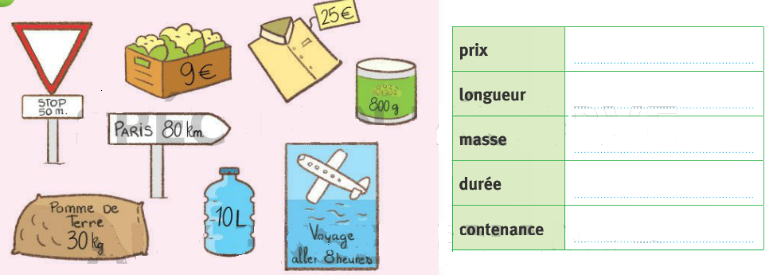

Lire l’heure

- Ecris l’heure à côté de chaque horloge.
Aide 1 : L’aiguille rouge est celle des heures, la bleue celle des minutes
Aide 2 : Regarde l’horloge de la classe pour lire les minutes
_______________ | _______________
_______________ | _______________

